MS UNIT và NUNIT (C#) DATA-DRIVEN UNIT TEST
I.Thực thi testcase với dữ liệu có sẵn(3 cột): 2
Bước 1: Tạo thư mục 35_Chi_Data trong B1_Demo_Chi_35_UnitTest bằng cách nhấn chuột phải vào project > Add > New Folder: 2
Bước 2: Tạo file 35_Chi_TestData.csv trong thư mục 35_Chi_Data bằng cách chuột phải vào thư mục 35_Chi_Data > Add > New Item…: 3
Bước 3: Chuột phải vào properties file 35_Chi_TestData.csv, thiết lập thuộc tính Copy to Directory thành copy Always: 4
Bước 4: Nhập dữ liệu cho file 35_Chi_TestData.csv: 5
Bước 5: Thêm reference SystemData.csv cho Unittest bằng cách chuột phải vào Reference > Add Reference: 6
Bước 6: Tạo đối tượng TestContext trong UnitTest: 7
Bước 7: Code cho testcase: 7
Bước 8: Màn hình kết quả testcase: 8
II.Thực thi testcase với dữ liệu có sẵn(4 cột) (trên cơ sở đã có 3 cột): 9
Bước 1: Tạo file 35_Chi_TestData_cotToanTu.csv trong thư mục 35_Chi_Data bằng cách chuột phải vào thư mục 35_Chi_Data > Add > New Item…: 9
Bước 2: Nhập dữ liệu cho file file 35_Chi_TestData_cotToanTu.csv: 9
Bước 3: Chỉnh properties file 35_Chi_TestData_cotTooanTu.csv, thiết lập thuộc tính Copy to Directory thành copy Always: 11
Bước 4: Code cho testcase: 11
Bước 5: Màn hình kết quả testcase: 13

I.Thực thi testcase với dữ liệu có sẵn(3 cột):
Note:Tải bài thực hành buổi 1 về và tiếp tục làm lên đó

Bước 1: Tạo thư mục 35_Chi_Data trong B1_Demo_Chi_35_UnitTest bằng cách nhấn chuột phải vào project > Add > New Folder:
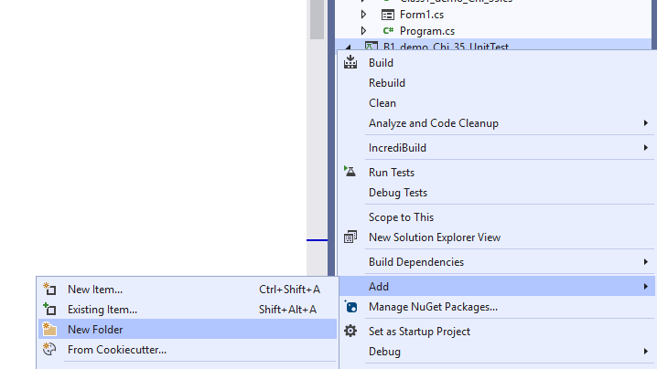
Kết quả:
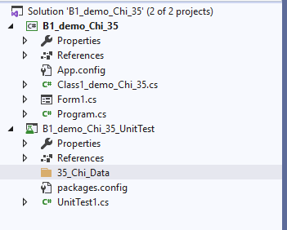

Bước 2: Tạo file 35_Chi_TestData.csv trong thư mục 35_Chi_Data bằng cách chuột phải vào thư mục 35_Chi_Data > Add > New Item…:
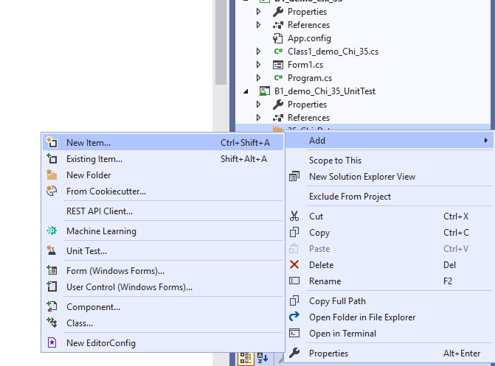
Đặt tên cho project sau đó nhấn Add:
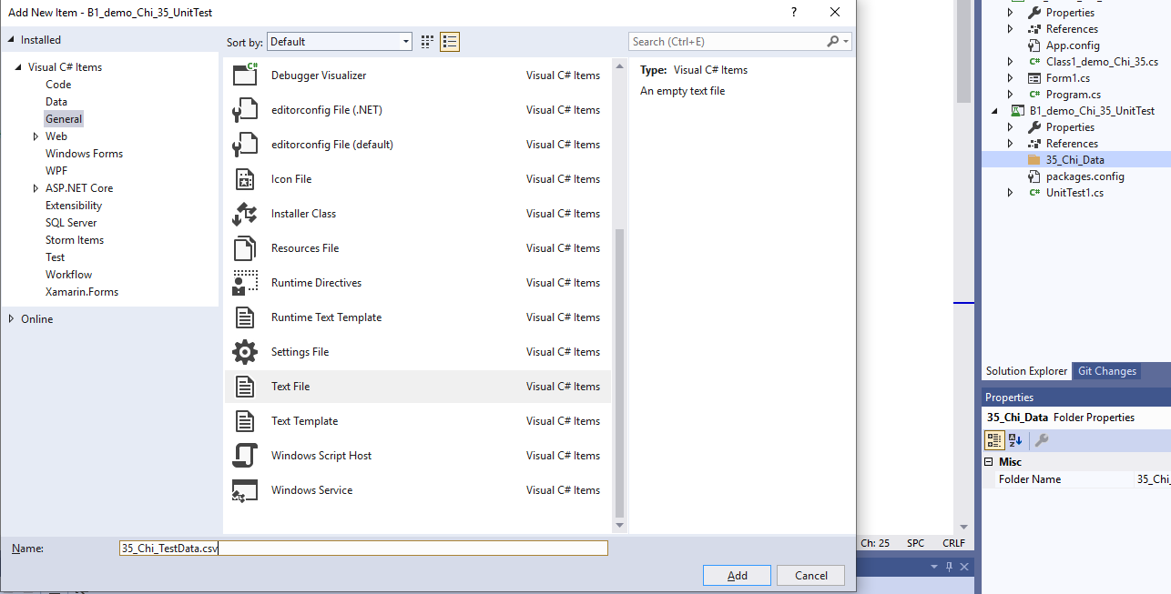

Bước 3: Chuột phải vào properties file 35_Chi_TestData.csv, thiết lập thuộc tính Copy to Directory thành copy Always:
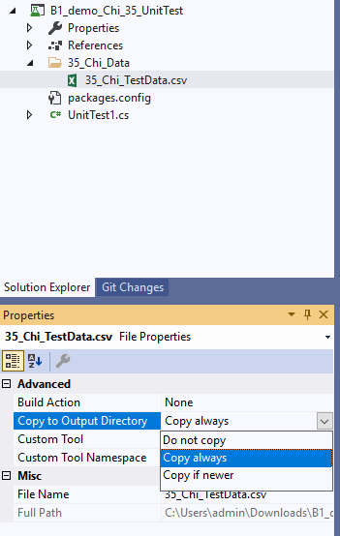

Bước 4: Nhập dữ liệu cho file 35_Chi_TestData.csv:
a_35_Chi | b_35_Chi | expected_35_Chi
3 | 3 | 6(pass)
3 | 7 | 9(fail)
3 | 9 | 12(pass)
2 | 4 | 7(fail)

a_35_Chi,b_Chi,expected_35_Chi
3,3,6
3,7,9
3,9,12
2,4,7

Bước 5: Thêm reference SystemData.csv cho Unittest bằng cách chuột phải vào Reference > Add Reference:
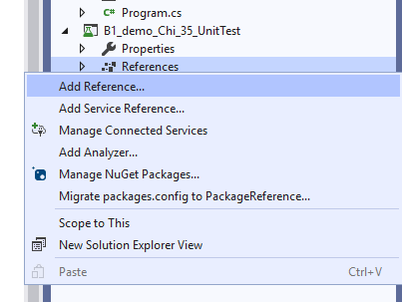
Tìm kiếm System.Data sau đó tick chọn và nhấn OK
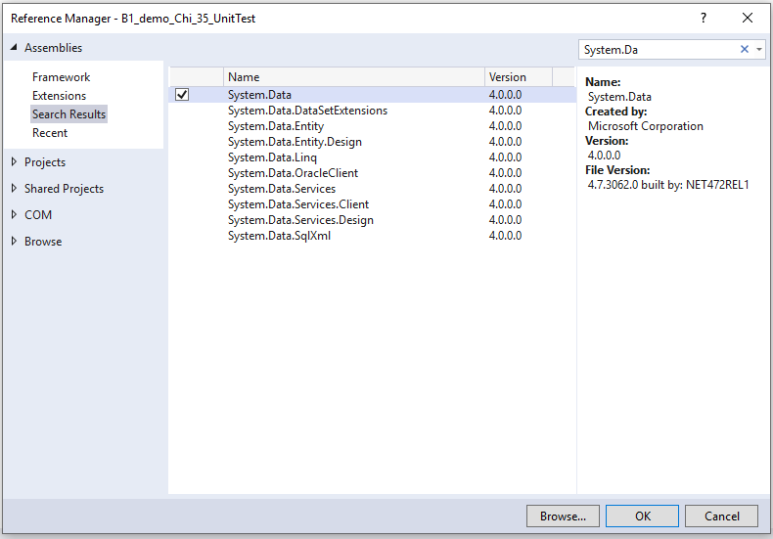

Bước 6: Tạo đối tượng TestContext trong UnitTest:
public TestContext TestContext { get; set; }

Bước 7: Code cho testcase:
[TestMethod]//1 testcase\
//TC1: Line 2: a= 3, b= 3, expected =6, PASS
//TC2: Line 3: a= 3, b= 7, expected =9, FAIL
//TC3: Line 4: a= 3, b= 9, expected =12, PASS
//TC4: Line 5: a= 2, b= 4, expected =7, FAIL
[DataSource("Microsoft.VisualStudio.TestTools.DataSource.CSV",
@".\35_Chi_Data\35_Chi_TestData.csv", "35_Chi_TestData#csv",
DataAccessMethod.Sequential)]
public void TestWithDataSource_Chi_35()
{
int a_Chi_35, b_Chi_35, expected_Chi_35, actual_Chi_35;
a_Chi_35 = int.Parse(TestContext.DataRow[0].ToString());
b_Chi_35 = int.Parse(TestContext.DataRow[1].ToString());
expected_Chi_35 = int.Parse(TestContext.DataRow[2].ToString());
Class1_demo_Chi_35 c = new Class1_demo_Chi_35(a_Chi_35, b_Chi_35);
actual_Chi_35 = c.Execute("+");
Assert.AreEqual(expected_Chi_35, actual_Chi_35);
}

Bước 8: Màn hình kết quả testcase:
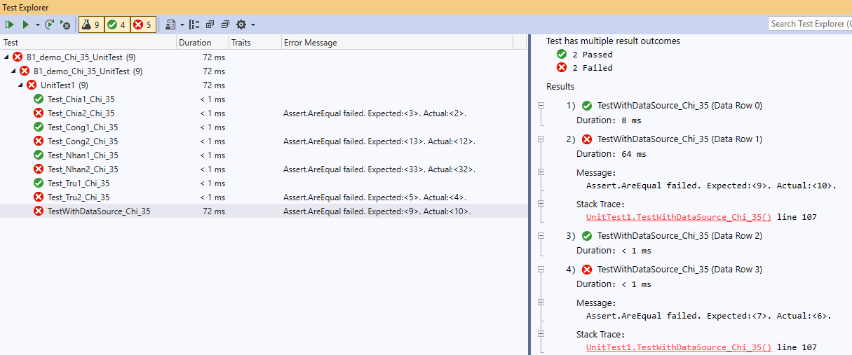

II.Thực thi testcase với dữ liệu có sẵn(4 cột) (trên cơ sở đã có 3 cột):

Bước 1: Tạo file 35_Chi_TestData_cotToanTu.csv trong thư mục 35_Chi_Data bằng cách chuột phải vào thư mục 35_Chi_Data > Add > New Item…:
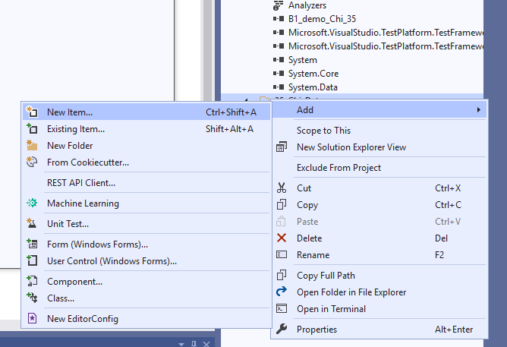
Đặt tên cho file csv và nhấn Add
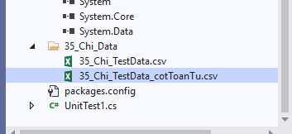

Bước 2: Nhập dữ liệu cho file file 35_Chi_TestData_cotToanTu.csv:
a | b | operator | expected
3 | 5 | + | 8(pass)
-3 | -5 | - | 2(pass)
-3 | 3 | * | -9(pass)
-12 | 4 | / | -3(pass)
4 | 6 | + | 10(pass)
-3 | -4 | - | 1(pass)
3 | 3 | * | 9(pass)
8 | 4 | / | 2(pass)
3 | 5 | + | 1(fail)
-3 | -5 | - | -2(fail)
-3 | 3 | * | 3(fail)
-12 | 4 | / | 4(fail)
4 | 6 | + | 5(fail)
-3 | -4 | - | 6(fail)
3 | 3 | * | 7(fail)
8 | 4 | / | 8(fail)

a,b,operator,expected
3,5,'+,8
-3,-5,'-,2
-3,3,'*,-9
-12,4,'/,-3
4,6,'+,10
-3,-4,'-,1
3,3,'*,9
8,4,'/,2
3,5,'+,1
-3,-5,'-,-2
-3,3,'*,3
-12,4,'/,4
4,6,'+,5
-3,-4,'-,6
3,3,'*,7
8,4,'/,8

Bước 3: Chỉnh properties file 35_Chi_TestData_cotTooanTu.csv, thiết lập thuộc tính Copy to Directory thành copy Always:

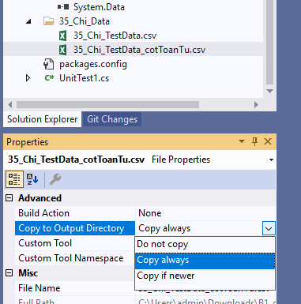

Bước 4: Code cho testcase:
[TestMethod]//1 testcase\
//TC1: Line 2: a= 3, b= 5, operator =+ , expected =8, PASS
//TC2: Line 3: a= -3, b= -5, operator =- , expected =2, PASS
//TC3: Line 4: a= -3, b= 3, operator =* , expected =-9, PASS
//TC4: Line 5: a= -12, b= 4, operator =/ , expected =-3, PASS
//TC5: Line 6: a= 4, b= 6, operator =+ , expected =10, PASS
//TC6: Line 7: a= -3, b= -4, operator =- , expected =1, PASS
//TC7: Line 8: a= 3, b= 3, operator =* , expected =9, PASS
//TC8: Line 9: a= 8, b= 4, operator =/ , expected =2, PASS
//TC9: Line 10: a= 3, b= 5, operator =+ , expected =1, FAIL
//TC110: Line 11: a= -3, b= -5, operator =- , expected =-2, FAIL
//TC11: Line 12: a= -3, b= 3, operator =* , expected =3, FAIL
//TC12: Line 13: a= -12, b= 4, operator =/ , expected =4, FAIL
//TC13: Line 14: a= 4, b= 6, operator =+ , expected =5, FAIL
//TC14: Line 15: a= -3, b= -4, operator =- , expected =6, FAIL
//TC15: Line 16: a= 3, b= 3, operator =* , expected =7, FAIL
//TC16: Line 17: a= 8, b= 4, operator =/ , expected =8, FAIL
[DataSource("Microsoft.VisualStudio.TestTools.DataSource.CSV",
@".\35_Chi_Data\35_Chi_TestData_cotToanTu.csv", "35_Chi_TestData_cotToanTu#csv",
DataAccessMethod.Sequential)]
public void TestWithDataSource_Chi_35_cotToanTu()
{
int a_Chi_35, b_Chi_35, expected_Chi_35, actual_Chi_35;
string operation_Chi_35;
a_Chi_35 = int.Parse(TestContext.DataRow[0].ToString());
b_Chi_35 = int.Parse(TestContext.DataRow[1].ToString());
operation_Chi_35 = (TestContext.DataRow[2].ToString());
operation_Chi_35 = operation_Chi_35.Remove(0, 1);
expected_Chi_35 = int.Parse(TestContext.DataRow[3].ToString());
Class1_demo_Chi_35 c = new Class1_demo_Chi_35(a_Chi_35, b_Chi_35);
actual_Chi_35 = c.Execute(operation_Chi_35);
Assert.AreEqual(expected_Chi_35, actual_Chi_35);
}

Bước 5: Màn hình kết quả testcase:
